2.02.09 Projektweise Tätigkeiten
Die Maske Projektweise Tätigkeiten verwaltet die Tätigkeitssätze, die für ein definiertes Projekt angepasst werden. Wenn diese Sätze für ein Projekt oder Unterprojekt definiert werden, übersteuern diese Werte die globalen Tätigkeitssätze (siehe auch Kosten -und Preisfindung).
Tipp: Mehr zu diesem Thema erfahren Sie im Abschnitt Projektweise Tätigkeiten.
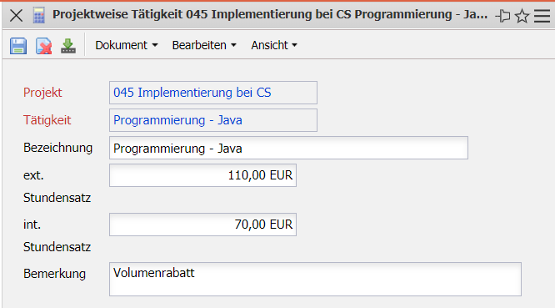
Die Maske besteht aus folgenden Elementen:
- Projekt: Dieses Feld kennzeichnet das zugehörige Projekt
- Tätigkeit: Dieses Feld kennzeichnet die Tätigkeit die für dieses Projekt angepasst wird. Änderungen die hier vorgenommen werden, verändern nicht den ursprünglichen Tätigkeitssatz.
- Bezeichnung: Dieses Feld kennzeichnet die Bezeichnung der Tätigkeit und kann von der Standardbezeichnung abweichen.
- Externer Stundensatz: Hier wird der Berechnungssatz der Tätigkeit festgelegt. Dies wird dann dem Kunden für dieses Projekt in Rechnung gestellt.
- Interner Stundensatz: In diesem Feld wird der interne Verrechnungssatz definiert.
- Bemerkung: Dieses Feld dient der Erfassung von Bemerkungen.

